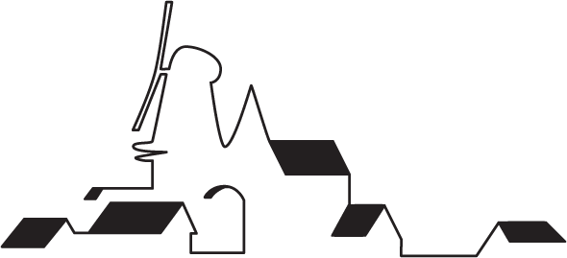
opgericht 1 april 2008 Rowolmer Archief

Beste donateur,

Hoog tijd voor weer een Nieuwsbrief van het Rowolmer Archief.
We hebben het afgelopen halfjaar minder van ons laten horen dan gebruikelijk, maar dat betekent niet dat er niet in of aan het archief gewerkt wordt.

Eerst maar eens onze werkzaamheden van de laatste tijd, waar u de komende maanden meer van zult merken:

- het project “schoolfeesten van vroeger” ligt op schema. We hebben al veel foto’s mogen ontvangen, maar we zijn op zoek naar nog meer. Ook verhalen zijn welkom (welke versierde wagen werd zo groot dat hij niet de schuur uit kon?)
Hoe we u dit alles bij het komende Schoolfeest het best kunnen presenteren, zijn we nog aan het uitzoeken. Ideeën zijn welkom.
- we willen ons “formaliseren”, dat wil zeggen dat we de toch wat vrijblijvende commissie-opzet willen omzetten in een stichting. Daar horen dan ook statuten bij, een bestuur en een gang naar de notaris. U zult begrijpen dat daar wat voorbereidingstijd voor nodig is.
- dit najaar hopen we weer een donateursavond te organiseren met een onderwerp dat veel donateurs aanspreekt. Omdat niet iedereen de zelfde smaak heeft, geldt ook hiervoor: geef ons uw voorkeur door. Wij organiseren liever iets voor 40 personen dan voor tien.
- heel belangrijk: onze financiën. Nu er voorlopig geen Clockeslagh meer verschijnt, gaan we uw bijdrage daar natuurlijk op aanpassen. Voor 2013 vragen we daarom een minimumbijdrage van slechts vijf euro.
Als u zich afvraagt waar we “uw” geld aan besteden, dan is daarvoor een erg kort antwoord: de huur. We betalen dit jaar € 560 huur aan de MFA en dat wordt dus vrijwel gedekt door de bijdrage van onze ruim honderd donateurs. Uw geld blijft dus in het dorp.
En als u uw bijdrage voor 2013 nu al wilt overmaken: heel graag!

Verder zijn we bezig met wat op ons pad komt.
Wie van u kan ons bijvoorbeeld meer vertellen over de geschiedenis van de Gemengde Zang-Vereniging “Woldzang” uit Roderwolde, aangesloten bij de Bond van Koren in Drenthe? Er werd onder meer gezongen tijdens het Zangersfeest op zondag 4 juli 1954 in Zweeloo.

Kijk ook eens een keer op onze website of kom langs op de eerste zaterdag van de maand!

De Commissie Rowolmer Archief,
Jannes Bathoorn, Jannie Buring en Willem van der Velde

Contactadres: Jannie Buring, Hoofdstraat 46, 9315 PC Roderwolde, tel. 050 503 3497

E-mail: archief@roderwolde.info

Website: www.archief.roderwolde.info

Bezoekadres (tijdens openstelling of op afspraak) : Hoofdstraat 21A, Roderwolde

Bankrekening Rabobank 13.22.53.267 ten name van J. Buring-Hofste e/o, Roderwolde

